Tabele i wzory dokumentów do ćwiczeń w publikacji
pt. Sprzedaż produktów reklamowych – kwalifikacja A.26
Wydawnictwo eMPi² (wydanie 1, 2014)
s. 16 i 17
Produkty konsumpcyjne
produkty  niepostrzegalne | produkty  specjalne | produkty  epizodycznego  zakupu | produkty wybieralne |  | produkty powszechnego  i wygodnego zakupu
 |  |  | heteroge-niczne | homogeniczne  (jednorodne) | nagłej  potrzeby | impulsywne | podstawowe

Czyste produkty | Hybrydy | Usługi

s. 19
Usługobiorcy
producenci | konsumenci | społeczeństwo

Usługi
produkcyjne | konsumpcyjne | ogólnospołeczne
s. 27
Media reklamy | Środek reklamy | Nośnik reklamy

s. 31
Reklama
informacyjna | emocjonalna | tworząca nawyk | dająca satysfakcję
s. 39 i 40
Produkty reklamowe związane z systemem identyfikacji wizualnej firmy | Usługi związane z systemem identyfikacji wizualnej firmy
s. 45
12. Przepisz do zeszytu tekst, uzupełniając go w wykropkowanych miejscach:
Spot telewizyjny montuje się z ………………………………………...., trwających od ……….......... do ……………....., ponieważ ………………………….………….……….. Nadawanie materiałom filmowym właściwych barw nazywamy ............................................ Na dźwięk w reklamie składa się .................................., ………..…………...... i ………………………....., który powinien zawierać maksymalnie ……..………..…..... Schemat spotu opiera się na zasadzie …………………………………..…….…....., która oznacza: ……….………………..., …………………....., …………….…... i ………………....

s. 57
10. Przepisz do zeszytu tekst, uzupełniając go w wykropkowanych miejscach:
Reklama prasowa składa się z:
1) .............................., która powinna zajmować ………….............. Jej rozdzielczość powinna wynosić co najmniej ............................., a kolory należy zapisać w modelu ............................., którego nazwa pochodzi od angielskich nazw kolorów ............................., ……...………........, ............................... i .............................,
2) headline, czyli …….……………........., który jest czytany ............................, niż pozostała część ogłoszenia,
3) ......................................................., czyli treści zasadniczej, do której najczęściej używa się minuskuły, czyli ..............................................., ponieważ .........................................................,
4) .................................., na który składa się od ................... do ............................ i ma trafiać w ............................................................. oraz identyfikować produkt i prowadzoną kampanię,
5) ..................................................................................................................................................
Layout to ...................................................................................................................................... Buduje się go na kształt litery …………………………..... lub ..................................................
Reguły ludzkiej percepcji to:
−− ................................................................................................................................................,
−− ................................................................................................................................................,
−− .................................................................................................................................................
s. 62
Nazwa | Cechy
 | oświetlony od zewnątrz, o powierzchni 12 lub 18 m²
 | gablota ogłoszeniowa o wymiarach 1,2 × 1,8 m, często umieszczana na przystankach
 | wyświetla aktualne wiadomości oraz komunikaty reklamowe
 | dwustronna tablica stojąca prostopadle do ulicy o wymiarach 1,4 × 2 m
 | podłużny panel okalający dach kiosku
 | oświetlana od środka tablica o powierzchni 18 lub 32 m²

9. Przepisz do zeszytu tekst, uzupełniając go w wykropkowanych miejscach:
Wysokość liter przy oglądaniu z odległości 100 m powinna wynosić co najmniej……………. Kolory dobiera się na zasadzie ………………………………………………………………...., zapisuje się w modelu ……………………...., którego skrót oznacza: ……………………...., ..............................................., ………………………………..…....., ………………..……....
Proof to ………………………………………………………………………………………....
s. 79
Koszty
stoiska | personelu | promocji
s. 86
3. Przepisz do zeszytu zdania, uzupełniając je w wykropkowanych miejscach podanymi fragmentami:
1) Podczas zakupu materiałów reklamowych zazwyczaj zwracamy uwagę na …………….…
……………………………………………………………………………….……....................
2) Odbierając katalog firmowy od agencji, która go dla nas przygotowała, zwracamy uwagę na ……………………………………………………………………………………….…......
3) Przy wyborze tkaniny do reklamy wielkoformatowej bierze się pod uwagę ………..…….
…………………………………………………………………………………………………
4) Przygotowując baner na stronę internetową, zwraca się uwagę na .........................................
………………………………………………………………………………………………….
5) Przy wyborze rodzaju farb zwraca się uwagę na ……………………………………….….
……………………………………………………………………………………………........
s. 126
Cena bez podatku | Stawka podatku VAT | Kwota podatku VAT | Cena z podatkiem VAT
3000 | 23
 | 23 | 420
 | 23 |  | 6500

Cena zakupu  netto | Stawka podatku VAT | Podatek VAT  naliczony | Marża liczona metodą „od sta” | Cena sprzedaży netto | Podatek VAT  należny | Kwota zobowiązania podatkowego
260 | 23 |  | 10
 | 23 | 414 | 15
 | 23 |  | 12 | 3584
 | 23 |  | 18 |  | 38

Cena zakupu  netto | Stawka podatku VAT | Podatek VAT  naliczony | Marża liczona metodą „w stu” | Cena sprzedaży netto | Podatek VAT  należny | Kwota zobowiązania podatkowego
260 | 23 |  | 10
 | 23 | 414 | 15
 | 23 |  | 12 | 3584
 | 23 |  | 18 |  | 38
s. 130 i 131
Koszt | Wydatek

Koszty stałe | Koszty zmienne

s. 138
Lp. | Koszty | Rodzaj | Suma kosztów  [w zł]
1 | Koszty materiałów bezpośrednich
2
3
4
5
6
7
8 | Koszty płac bezpośrednich
9 | Razem koszty bezpośrednie
10 | Narzut kosztów stałych
11 | Koszty własne z uwzględnieniem narzutu
12 | Narzut zysku 20%
13 | Cena netto
14 | Podatek od towarów i usług (VAT) 23%
15 | Wartość kosztorysowa (brutto)
s. 139
Cena | Wielkość sprzedaży | Przychody  ze sprzedaży | Całkowity koszt zmienny | Marża brutto
7 | 500
8 | 400
9 | 300
12 | 200
15 | 100

s. 158
Grupa docelowa
Marka
Kategoria produktu
Wyróżnik produktu
Komunikat reklamowy powinien uwzględniać wizerunek:
–sytuacji zakupu lub użycia,
− typowego użytkownika,
− cech,
− korzyści funkcjonalnych,
− korzyści związanych z doświadczeniem towarzyszącym używaniu marki,
− korzyści symbolicznych,
− osobowości marki
Cele kreatywne:
− przekazać informację, że…
− uzyskać informację od nabywców (Forma: telefon, kupon, wizyta w sklepie)
Kluczowe korzyści dla nabywcy:
− dlaczego nabywca ma kupować produkty marki X,
− jedna jasna korzyść dla jednej grupy docelowej
Dowód (wsparcie):
− dlaczego nabywca ma wierzyć w komunikowane korzyści, np. testy, badania, opinie ekspertów lub nabywców
Osobowość, ton, nastrój:
− jaka osobowość marki ma być komunikowana w reklamie

s. 172
2. Przepisz do zeszytu zdania, uzupełniając je w wykropkowanych miejscach:
Agencja nie powinna ponosić odpowiedzialności za skutki odmowy przez Zamawiającego zatwierdzenia poszczególnych prac przedstawionych przez Agencję i wymagających zatwierdzenia, ponieważ……………………………………………………………………………….
………………………………………………………………………………………………….
Agencja nie powinna ponosić odpowiedzialności za prace zatwierdzone przez zamawiającego, w których pojawiły się błędy w wyniku nieścisłych informacji dostarczonych przez zamawiającego/…………………………………………………………………………………
s. 175
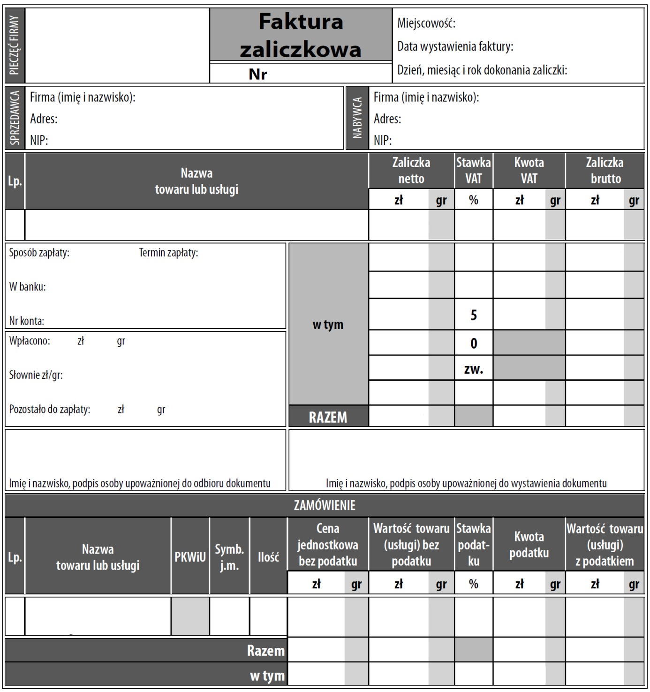

s. 176
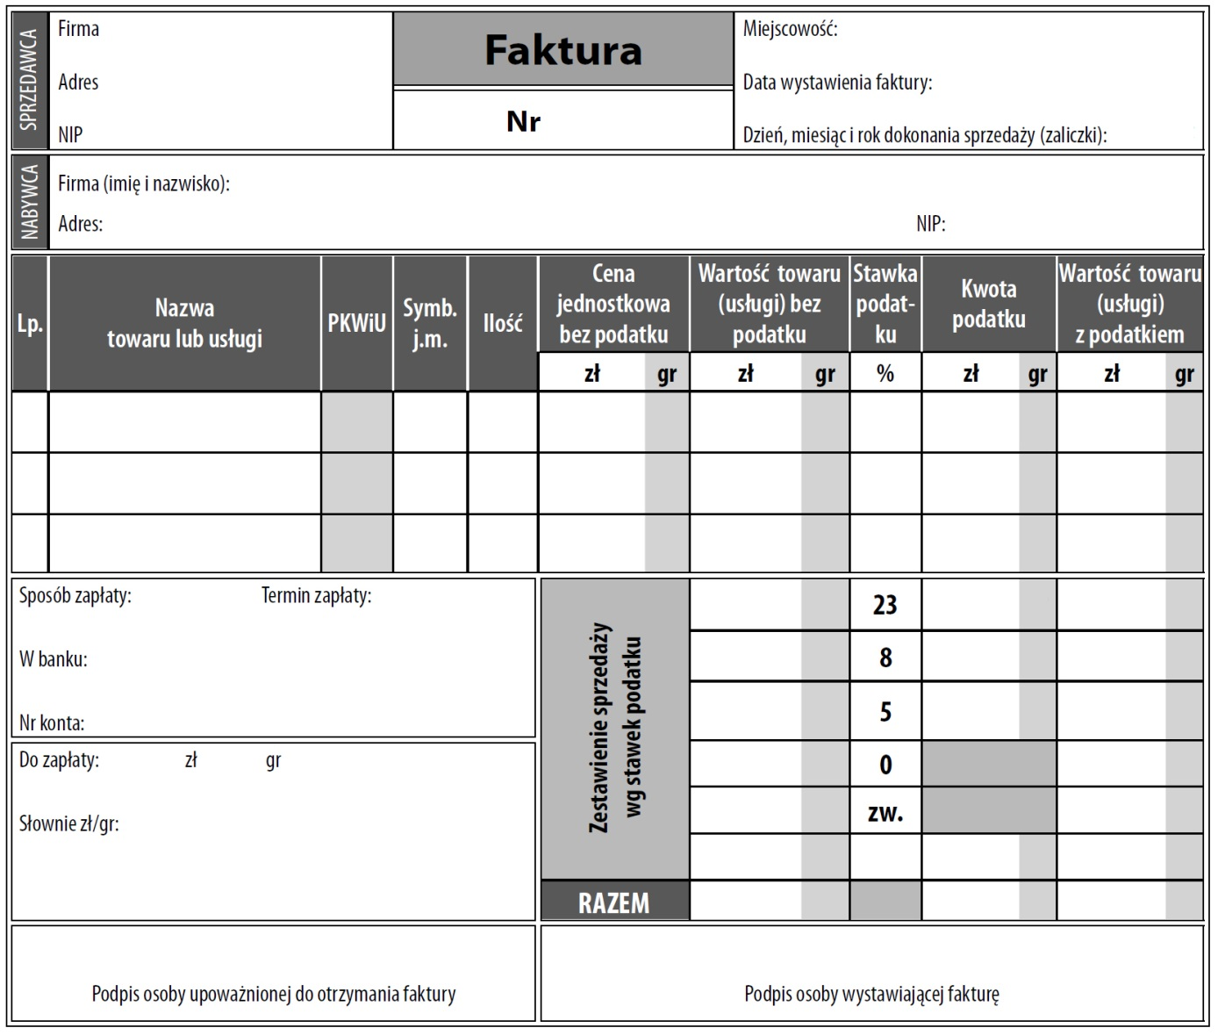

s. 178
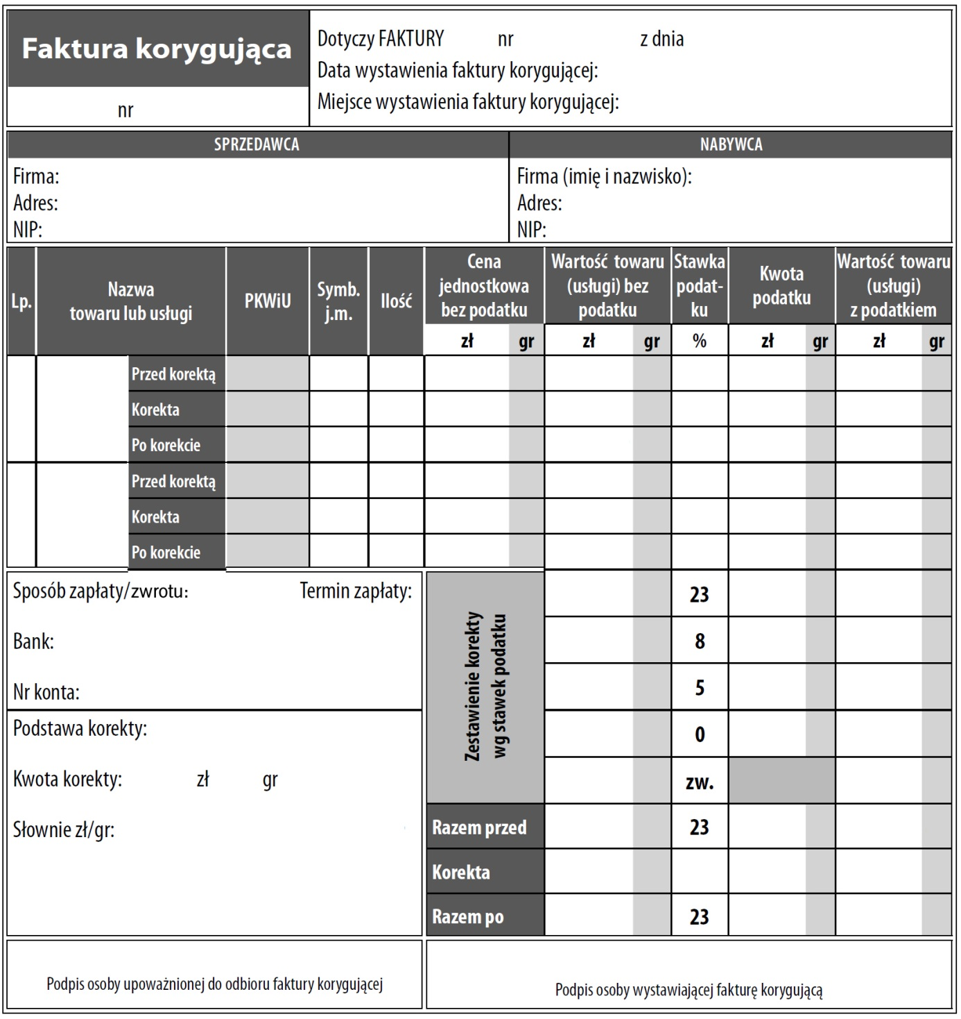

s. 180
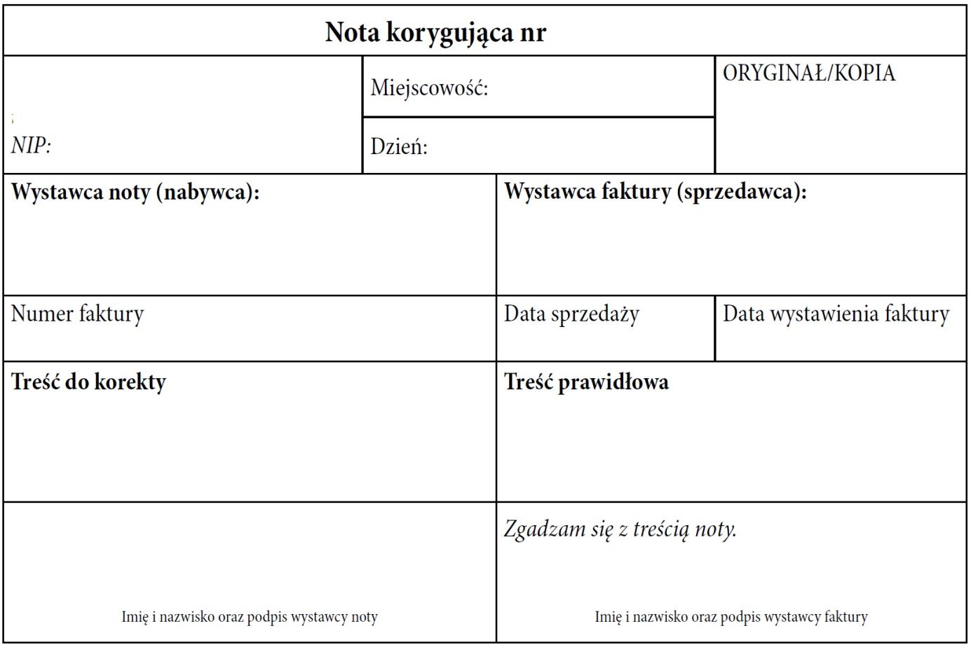
s. 183
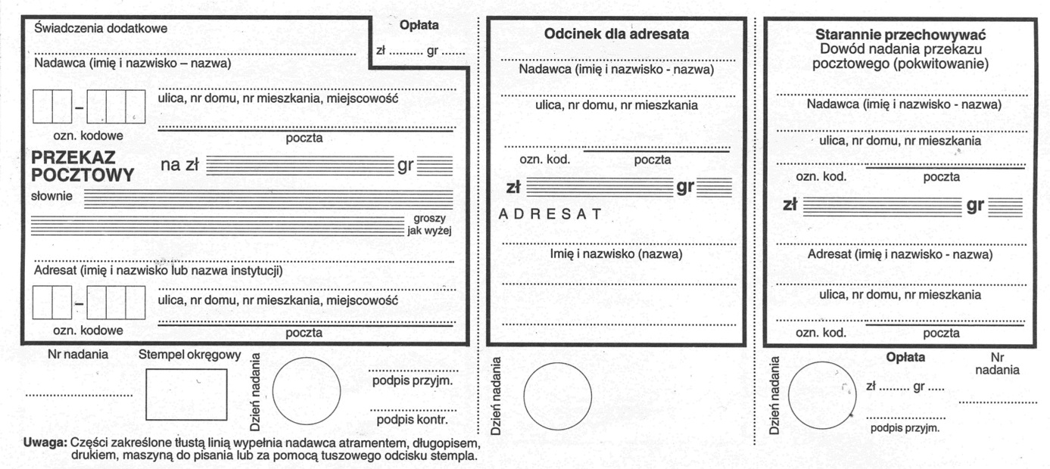

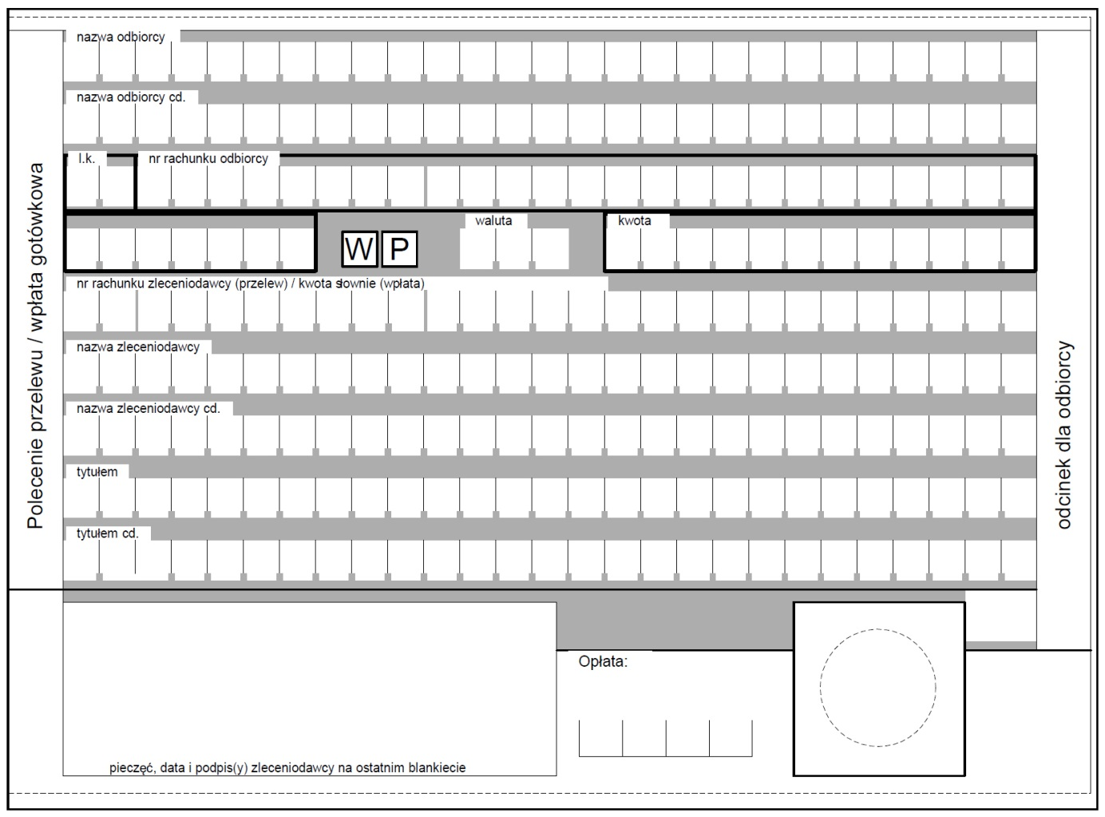

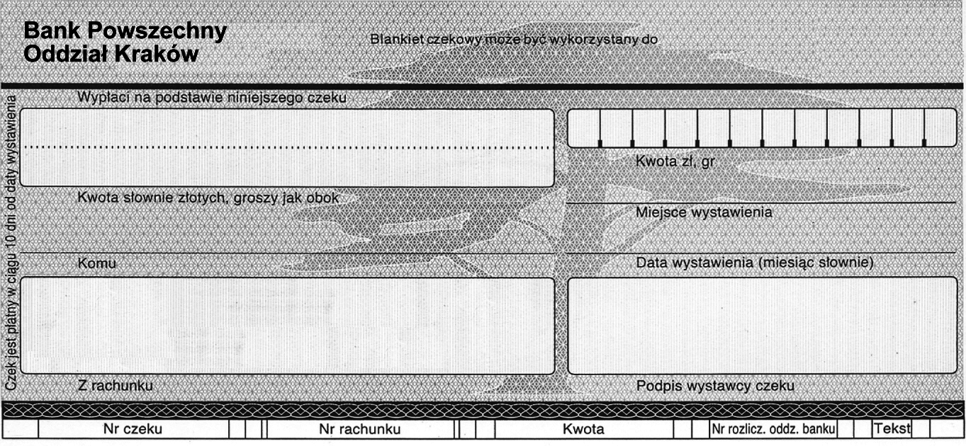

s. 185
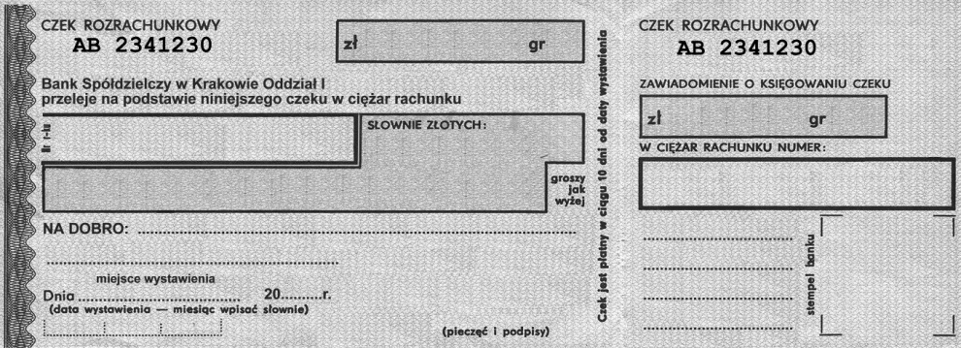

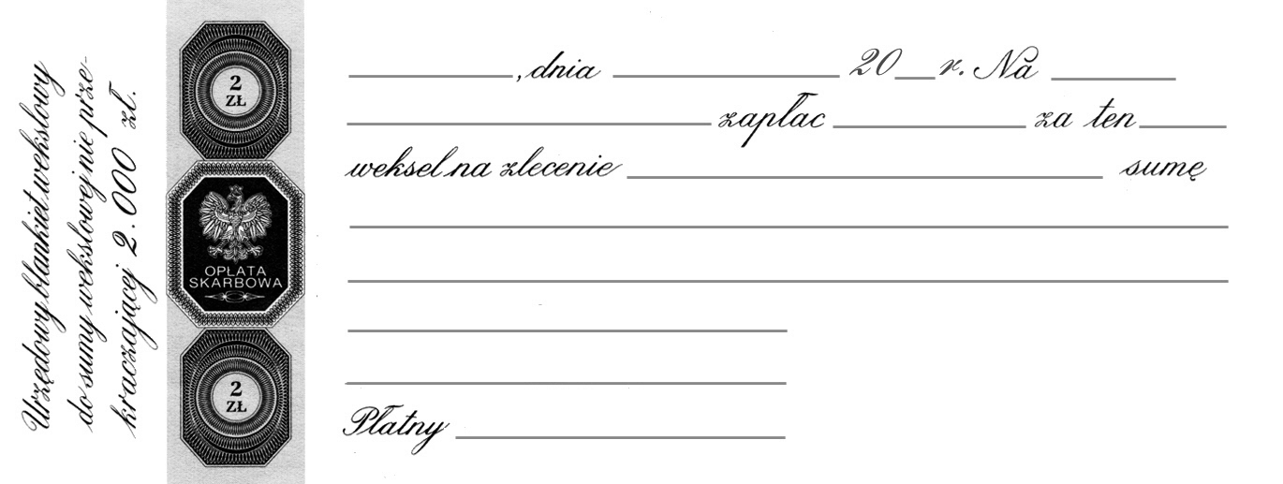
s. 201
Maksymalizacja  zysku | Zwiększenie lub utrzymanie poziomu sprzedaży | Rozszerzenie rynku zbytu | Umocnienie  pozycji przedsiębiorstwa  na rynku | Wypracowanie dobrego wizerunku firmy

s. 210
Budowa portfela klientów | Planowanie  i koordynacja wszystkich prac związanych  z prowadzoną  kampanią | Dbanie o należytą realizację projektu | Przedstawianie  i negocjowanie  budżetu kampanii
s 222
Pozytywne nastawienie | Negatywne nastawienie
s. 227
Odzwierciedlanie | Parafraza | Klaryfikacja

s. 235
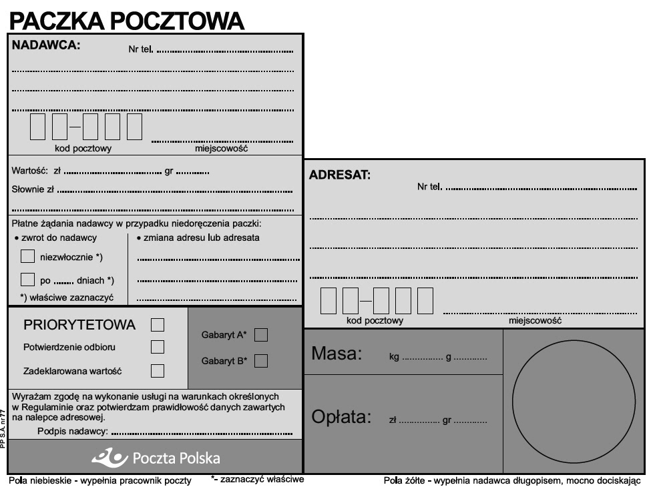
s. 239
Negocjacje
miękkie | twarde | rzeczowe

s. 245
Funkcje promocji
informacyjna | edukacyjna | utrwalająca | konkurencyjna
s. 249
Komunikowanie | Kształtowanie relacji ze środowiskiem | Działania na rzecz właściwej reputacji | Identyfikacja  zewnętrzna
s. 250
Public relations | Publicity | Sponsoring

